Compte rendu IA tp2
Exercice 1:
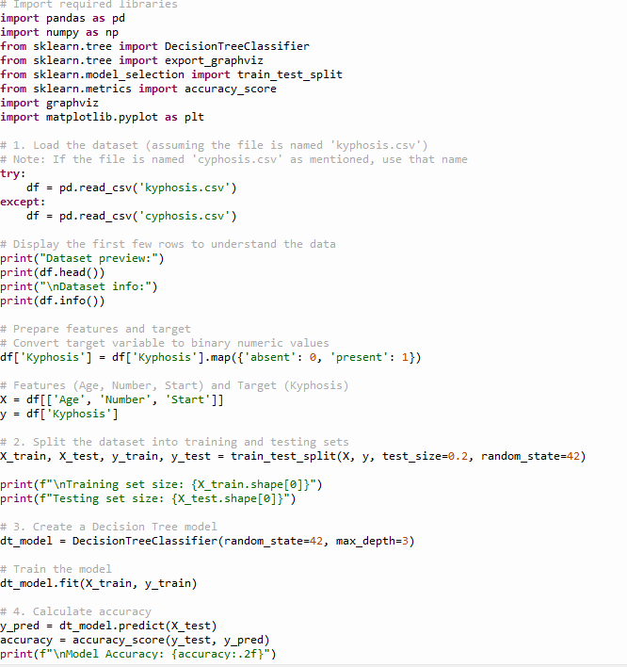
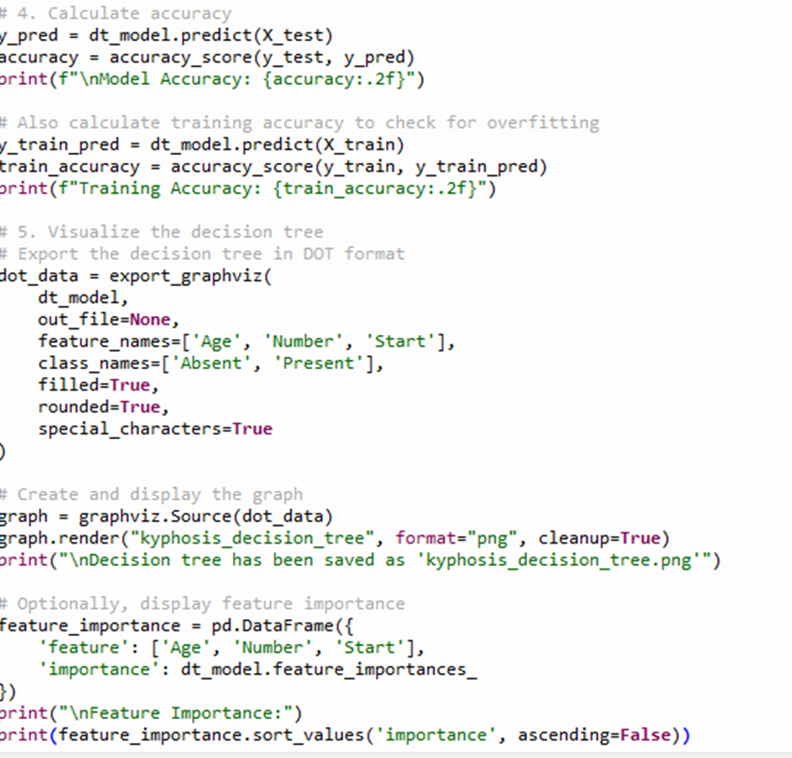Explication :
# Importation des bibliothèques nécessaires
Import pandas as pd : # pour la manipulation des données
Import numpy as np : # pour les calculs numériques
From sklearn.tree import DecisionTreeClassifier : # modèle d’arbre de décision
From sklearn.tree import export_graphviz : # exporter l’arbre au format DOT
From sklearn . model_selection import train _ test _ split :# division des données
From sklearn.metrics import accuracy_score : # calcul de la précision
Import graphviz :# pour visualiser l’arbre
Import matplotlib.pyplot as plt :# optionnel , pour d’éventuels graphiques
- Charger le fichier de données (kyphosis.csv ou cyphosis.csv)
# On essaie les deux noms
Try :
df = pd.read_csv(‘kyphosis.csv’)
Except :
df= pd.read_csv(‘cyphosis.csv’)
# Afficher un apercu des données pour vérifier le chargement
Print(‘aperçu du dataset :’)
Print (df.head())
Print (‘\nInformation sur le dataset :’)
Print (df.info())
# Préparer les caractéristiques (features) et la cible(target)
# covertir la variable cible en valeurs numériques : absent ->0 , present ->1
df [‘ kyphosis ‘] = df [‘ kyphosis ‘].map ({ ‘absent ‘:0, ‘present’:1})
# Définir X = les caractéristiques (age , number , start ) et y = la cible (kyphosis)
X = df [[‘age’ , ‘number’ , ‘start’ ]]
Y = df [‘kyphosis’]
- Diviser les données en ensemble d’entrainement (80%) et de test (20%)
X_train, x_test, y_test = train_test_split(x,y,test_size=0.2, random-state=42)
Print(f”\nTaille de l’ensemble d’entrainement :{x_train.shape[0]} ‘ )
Print(f ‘Taille de l’ensemble de test : {x_test.shape[0]} ‘)
- Créer un modèle d’arbre de décision
# On fixe random_state pour la reproductibilité et max_depth pour limiter la profo ndeur
dt_model = DecisionTreeClassifier(random_state=42,max_depth=3)
# Entrainer le modèle sur les données d’entrainement
df_model.fit(x_train,y_train)
- Calculer la précision sur l’ensemble de test
Y _ pred = dt _ model.predict(x_test)
Accuracy = accuracy _ score (y _ test , y _ pred )
Print ( f“\nPrécision du modéle sur l’ensemble de test : {accuracy : . 2f}”)
# Calculer également la précision sur l’ensemble d’entrainement pour détecter un éventuel sur apprentissage
Y _ train _ pred = dt _ model . predict ( x _ train )
Train _ accuracy = accuracy _ score ( y _ train , y _ train _ pred)
Print (f’Précision sur l’ensemble d’entrainement : {train _ accuracy : .2f}’)
- Tracer l’arbre de décision
# exporter l’arbre au format DOT
dot _ data = export _ graphviz(
Dt _ model ,
out _ file = None ,
Feature _ names =[‘age’, ’number’,’ start’],
Class _ names =[‘absent’, ’present’],
Filled = True , # colorer les nœuds selon la classe majoritaire
Rounded = True , # arrondir les coins
Special _ characters = True
)
# Créer un graphique Graphviz et l’enregistrer en tant que fichier PNG
Graph = graphviz . Source (dot _ data )
Graph . render (“kyphosis_decision_tree”, format = “png” , cleanup = True)
Print ( “\nL’arbre de decision a été sauvegardé sous ‘kyphosis _ decision _ tree . png’”)
# afficher l’importance des caractéristiques ( optionnel)
Feature _ importance = pd . DataFrame ({
‘ feature ‘ : [ ‘age’ , ‘number’ , ‘start’],
‘ importance’ : dt _ model . feature _ importances _
})
Print (“\n Importance des caractéristiques :”)
Print ( feature _ importance . sort _ values ( ‘ importance ‘ , ascending = False))

Exercice 2 :
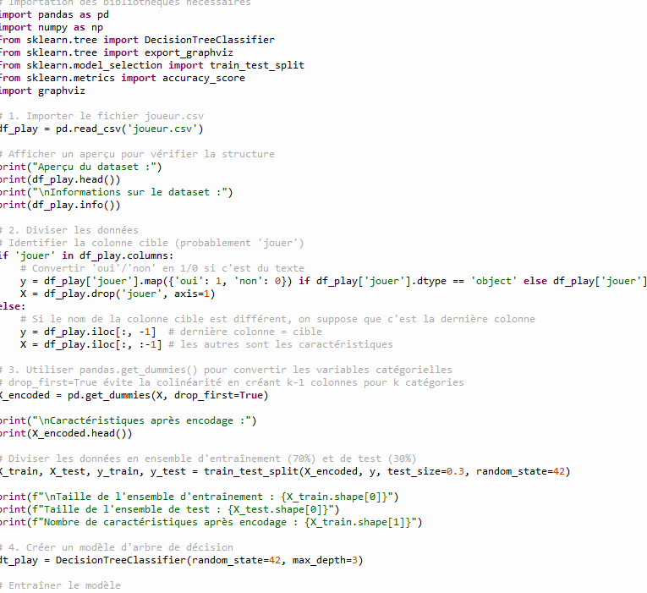

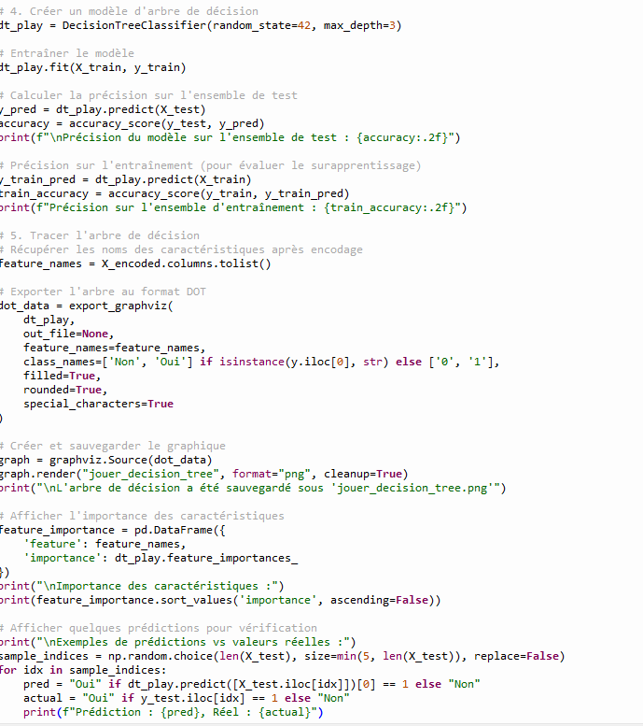
Explication :
# Importation des bibliothèques nécessaires
Import pandas as pd
Import numpy as np
From sklearn . tree import DecisionTreeClassifier
From sklearn . tree import export _ graphviz
From sklearn . metrics import accuracy _ score
Import graphviz
- Importer le fichier joueur . csv
df _ play = pd . read _ csv (‘joueur.csv’)
# Afficher un apercu pour vérifier la structure
Print (‘ aperçu du dataset : ‘)
Print (df _ play . head())
Print (‘\n Informations sur le dataset : ‘)
Print (df _ play . info ())
- Diviser les données
# identifier la colonne cible (probablement ‘jouer ‘)
If ‘ jouer ‘ in df _ play . columns :
# convertir ‘oui’/’non’ en 1/0 si c’est du text
Y= df_play [‘jouer’].map({‘oui’ :1,’non’ :0}) if df_play [‘jouer’].dtype==’object’ else df_play[‘jouer’]
X=df_play.drop(‘jouer’,axis=1)
Else :
# si le nom de la colonne cible est différent , on suppose que c’est la derinère colonne
Y= df_play.iloc[ :, -1] # dernière colonne = cible
X=df_play.iloc[ :, : -1] # les autres sont les caractéristiques
- Utiliser pandas.get_dummies()pour convertir les variables catégorielles
# drop_first=true évite la colinéarité en créant k-1 colonnes pour k catégories
X_encoded=pd.get_dummies(x,drop_first=true)
Print(“\n Caractéristiques après encodage :”)
Print(x_encoded.head())
# diviser les données en ensemble d’entrainement (70%) et de test (30%)
X_train,x_test,y_train,y_test=train_test_split(x_encoded,y,test_size=0.3,random_state=42)
- Crééer un modèle d’arbre de décision
Dt_play = decisionTreeClassifier(random_state=42,max_depth=3)
#entrainer le modèle
#calculer la precision sur l’ensemble de test
- Tracer l’arbre de décision
Boudhiba Arij 2GLA

